- Краткое описание продукта.
Гороскоп является частью одним из сервисом системы Mail.ru. С помощью данного раздела можно получить предсказание на день, неделю, месяц, год по каждому знаку зодиака введя свою дату рождения. Также сервис гороскоп имеет возможность получить предсказания с помощью карт Таро, проанализировать сновидения, получить персональный гороскоп на год, любовный прогноз на год, получить предсказание по имени. Данный сервис входит в проект «Леди». Данным сервис рассчитан на пользователей женского пола. Средняя посещаемость в день 513 тыс. за декабрь 2021 г. География: Россия (59,2%), Германия (6,6%), Азербайджан (6,3%). Также сайт https://horo.mail.ru занимает 5 место в России по трафику и 57 место в мире. (по статистике с сайта https://a.pr-cy.ru/). Если анализировать конкретные регионы России, то по количеству запросов на всех устройствах слова «гороскоп» следующие данные (на основании сайта https://wordstat.yandex.ru/):
Регион/Количество в месяц | Десктоп | Мобильное
Центральный федеральный округ | 433 966 | 2 295 520
Приволжский федеральный округ | 245 952 | 1 379 240
Москва и Московская область | 260 762 | 1 338 294
Сибирский федеральный округ | 137142 | 745 181
Все регионы | 1 421 650 | 7 576 664
Также по статистике целевой аудиторией являются женщины в возрасте от 35 до 65 лет (статистика с сервиса https://webmaster.mail.ru/querystat/)
- Описание тестируемой части продукта.
В данной работе будет произведено тестирование части сервиса Гороскоп, а именно раздела «Сонник». В данный раздел можно перейти по ссылке напрямую https://horo.mail.ru/sonnik/, либо с главной страницы сервиса Гороскоп https://horo.mail.ru/prediction/leo/today/.
1. Функциональное описание. Зачем этим функционалом пользуются, какие задачи решают.
С помощью раздела «Сонник», на странице https://horo.mail.ru/sonnik/, пользователь может узнать значение своего сна по ключевым словам. Также в разделе есть выбор по конкретным сборникам сновидений. В поиске пользователь вводит ключевое слово или фразу по своему сну. При вводе появляется выпадающий список слов, по которым система может осуществить поиск. Если слова в списке нет, то осуществить поиск по словам, которые есть в тесте толкования. Пользователь может выбрать конкретный сборник сновидений, по которому осуществить поиск. После нажатия кнопки «Толковать сон», выводится конкретное толкование по искомому слову и сборнику. По данному толкованию можно сделать репост в одну из социальных сетей: Одноклассники, VK, Facebook, Twitter. Также со странице данного раpдела можно осуществить подписку на рассылку гороскопа по почте и подписку через социальные сети (VK, Telegram, Одноклассники, Instagram). На странице раздела при пролистовании до нижней части сайта осуществляется интеграция с сервисом «Пульс», который подгружает бесконечную ленту новостных постов. Под выбранным толкованием сна можно оставить комментарий или ознакомится с уже ранее созданными.
2. Кто является основными пользователями (целевой аудиторией) данного функционала.
Данным функционалом пользуется, те, кто хочет узнать толкование своего сна и получить предсказание на своё будущее. С мобильных устройств слово «сонник» было запрошено 3 726 299 раз за месяц, а с десктопных - 509 598 раз за месяц. Данные на 02.02.2022 с сайта https://wordstat.yandex.ru/#!/?db=desktop&words=сонник) . Целевая аудитория женщины в возрасте от 50 до 65 (742 запроса за месяц), на втором месте: женщины в возрасте от 35 до 49 ( 390 запросов в месяц), далее женщины старше 65 (223 запроса в месяц) (статистика с сервиса https://webmaster.mail.ru/querystat/).
- Описание функционала, который НЕ будет протестирован.
В данной работе не будет протестирован следующий функционал:
1. Подписка на рассылку Гороскопа по почте
2. Подписка на сервис «Гороскоп» через приложения: VK, Telegram, Одноклассники, Instagram
3. Подписка на уведомления в браузере.
4. Репост полученного прогноза в социальную сеть: Одноклассники, VK, Facebook, Twitter.
5. Интеграция с сервисом «Пульс»
6. Оставление комментария под выбранным прогнозом
7. Определение даты рождения из учётной записи mail.ru
- Раздел «Гадания онлайн»
- Раздел «Календарь свиданий»
- Раздел «Лунно-солнечный прогноз»
- Раздел «Календарь стрижек»
- Раздел «Совместимость по знакам Зодиака»
- Раздел «Персональные гороскопы» (Портрет человека,
- Раздел «Тайна имени»
- Получение прогноза по всем знакам зодиака, в зависимости от выбранной даты
- Отображение раздела «Новости»
- Блок «Популярные разделы»
- Блок «Узнай о себе больше»
- Получение гороскопа по разным промежуткам времени: вчера, сегодня, завтра, неделя, месяц, текущий год
- Блок аналитики по трём факторам: Бизнес, Любовь, Цифра дня.
- Используемые инструменты.
Для обеспечения качества пользовался:
- сервисом Miro (составление диаграмма STD)
- OpenOffice (для составления тест-кейсов, баг-репортов, фиксирование функциональных требований)
- Chrome Devtools, Android Studio, Сервис https://live.browserstack.com (тестирование мобильной версии сайта)
- Сервисами: https://a.pr-cy.ru/, https://wordstat.yandex.ru/, https://webmaster.mail.ru (для получению стаистики для выявления целевой аудитории)
- Chrome Devtools вкладка Lighthouse (для анализа скорости загрузки сайта)
- Сервисы: https://gs.statcounter.com https://pairwise.teremokgames.com/ (для составление таблицы pairwise testing )

- Функциональные требования.
Функциональные требования всего сервиса Гороскоп представлены в таблице 1.
Таблица 1
ID | Название требования | Описание требования
1 | Сервис определяется дату рождения | Сервис автоматически подставляет дату рождения пользователя из mail аккаунта
2 | Сервис определяется текущую дату | Сервис автоматически подставляет текущую дату
3 | Сервис определяет знак зодиака по дате рождения | Сервис автоматически определяет знак зодиака по дате рождения пользователя
4 | Сервис позволяет ввести любую дату рождения | Можно ввести любую дату рождения для определения гороскопа
5 | Сервис выводит предсказание по знаку гороскопа | Сервис автоматически выводит предсказание по автоматически определённому знаку гороскопа
6 | Сервис даёт выбрать гороскоп за разные временные промежутки | После вывода предсказания по конкретному знаку зодиака есть возможность выбрать предсказание за другой промежуток времени: за вчера, на завтра, на неделю, на месяц, на текущий год.
7 | Сервис позволяет подписаться на рассылку | Есть возможность оставить почту, на которую будут приходить предcказания.
8 | Сервис позволяет включить уведомления в браузере | Появляется всплывающее окно о том, что есть возможность включить уведомления в браузере для данного сервиса
9 | Сервис выводит рейтинг по конкретным сферам на день | При выборе промежутка времени: вчера, сегодня, завтра, выводится число от 1 до 5 с рейтингом по сферам: бизнес, любовь и определяется цифра дня.
10 | Сервис позволяет оставить комментарий | После получения предсказаний и рейтинга по сферам есть возможность оставить комментарий по полученной информации.
11 | Сервис выводит все оставленные комментарии других пользователей | Есть возможность ознакомиться по конкретному предсказанию со всеми комментариями других пользователей и ответить им.
12 | Сервис позволяет сделать репост предсказания и определяет колличество репостов | После вывода предсказания по конкретному знаку зодиака есть возможность выложить данную информацию в одну из социальных сетей: VK, Twitter, Facebook, Одноклассники. Рядом есть цифра колличества всех репостов данного предсказания за день
13 | Сервис даёт дополнительную информацию о сегодняшнем дне | После все информации о предсказании выводится дополнительная информация о выбранном дне: Цифра дня, Луна, Руна дня, Карта дня.
14 | Сервис даёт возможность узнать больше информации о пользователе | Есть отдельный блок "о себе", в котором выведена дополнительная информация для пользователя : Таро прогноз на год, Персональный гороскоп на год, Любовный гороскоп на год
15 | Сервис позволяет по ключевому слову толковать сон | Есть поле ввода для ключевого слова из сна, которое позволяет истолковать сон по разным сонникам: по Лоффе, по Миллеру, по мисс Хассе, по Нострадамусу, по Ванге. Пользователь может выбрать все сонники, либо конкретный. Также есть возможность выбрать ключевое слово из словаря.
16 | Сервис определяет знак зодиака по другим гороскопам | Есть информация о знаке зодиака по другим гороскопам: Китайский, Зороастрийский, друидов,цветочный и определяет луну при рождении
17 | Сервис выводит популярные новости | На странице есть блок с популярными новостями на текущий день
18 | С главной странице можно перейти в другие разделы | Со странице https://horo.mail.ru/ можно перейти в раздел: Сонник, Тайна имени, Гадание онлайн, Статьи, Комьюнити
- Тестирование функциональных требований.
Перед тестированием описанной ранее части сервиса были описаны основные функциональных требований. В таблице 2 представлены данный требования раздела “Сонник”.
Таблица 2
№ требования | Название | Описание
1 | Сервис позволяет ввести ключевое слово для поиска толкования | Пользователь может ввести ключевое слово на кириллице, которое есть в словаре популярных образов, в поле поиска и по данному слову отобразится список толкований из разных сонников
2 | Сервис отображает в десктопной версии в выпадающем списке слова в словаре популярных слов | При вводе ключевого слова в поле поиска в десктопной версии сайта в выпадающем списке появляются слова в базе соответствующие набираемому ключевому слову
3 | Сервис позволяет выбрать определённый сонник для поиска по нему | После ввода ключевого слова пользователь может выбрать определённый сонник для толкования сна или вывести информация из всех сонников сразу
4 | Сервис позволяет использовать словарь популярных образов снов | У пользователя есть возможность выбрать конкретное ключевое слово из ранее добавленного словаря ключевых слов. По нажатию на конкретное слово открывается толкование сна
5 | Сервис отображает толкование из других сонников по ключевому слову | При отображении толкования конкретного ключевого слова, на странице также выводится информация по ключевому слову из других сонников
6 | Сервис группирует ключевые слова по определённым образам и отображает по ним толкования | Сервис автоматически группирует ключевые слова в категории по определённым образам и выводит список ключевых слов схожих по образу с тем словом, по которому осуществляется поиск
7 | Сервис позволяет перейти в другой сонник по ключевому слову | У пользователя сразу есть возможность посмотреть толкование в другом сонники.
8 | Сервис позволяет сделать репост выбранного толкования | На странице с конкретным толкованием у пользователя есть возможность сделать репост толкования в одну из социальных сете: Одноклассники, VK, Facebook, Twitter
9 | Сервис позволяет оставить комментарий и просмотреть ранее оставленные комментарии | При открытии толкования по ключевому слову есть возможность оставить комментарий у авторизированного пользователя в аккаунте mail.ru для других пользователей сервиса Гороскоп. Также комментарии других пользователей отображаются

На основе данных требований была разработана STD Диаграммы переходов состояний (STD).
Данная диаграмма расположена в приложенном pdf файле. По данной диаграмме были созданы тест кейсы, которые могли покрыть все переходы и состояния реального пользователя сервисом. В таблице 3 отображены данные тест-кейсы.

Таблица 3
ID TC | Название | Шаги | Ожидаемы результат
TC 1 | Поиск толкования по ключевому слову на кириллице без выбора определённого сонника | 1.Открыть страницу https://horo.mail.ru/sonnik/ | По ключевому слову "Солнце" отобразилось толкование из разных сонников, где слово "Солнце" соответствует образу, а не присутствует в тексте другого толкования сна
TC 1 |  | 2. В поле поиска ввести ключевое слово на кириллице. Например: "солнце"
TC 1 |  | 3. Нажать на кнопку "Толковать сон"
TC 2 | Отображение популярных слов при начале ввода ключевого слова | 1. Открыть десктопную версию страницы https://horo.mail.ru/sonnik/ | В выпадающем списке будут появляется популярные слова, с той буквы, с которой начинается вводимое слово
TC 2 | Отображение популярных слов при начале ввода ключевого слова | 2. В поле поиска начать вводить ключевое слово по буквам. Например слово "солнце"
TC 3 | Поиск толкования по ключевому слову с выбор определённого сонника | 1. Открыть страницу https://horo.mail.ru/sonnik/ | Отобразится страница с толкование сна по введённому ключевому слову и по выбранному Соннику
TC 3 |  | 2. В поле поиска ввести ключевое слово Например: "солнце"
TC 3 |  | 3. Выбрать из списка сонников любой. Например: сонник Лоффа
TC 3 |  | 4. Нажать на кнопку "Толковать сон"
ТС 4 | Поиск толкования по буквам из словаря популярных образов | 1. Открыть страницу https://horo.mail.ru/sonnik/ | Отобразился список слов начинающихся на выбранную букву.
ТС 4 | Поиск толкования по буквам из словаря популярных образов | 2. Найти в словаре букву, на которою начинается ключевое слово. Например ключевое слово "солнце", выбираем букву "c". | Отобразился список слов начинающихся на выбранную букву.
ТС 4 | Поиск толкования по буквам из словаря популярных образов | 3. Нажать на выбранную букву. | Отобразился список слов начинающихся на выбранную букву.
TC 5 | Поиск толкования по конкретному слову из словаря популярных образов | 1. Открыть страницу https://horo.mail.ru/sonnik/ | По ключевому слову "Солнце" отобразилось толкование из разных сонников, где слово "Солнце" соответствует образу, а не присутствует в тексте другого толкования сна.
TC 5 |  | 2. Найти в словаре ключевое слово. Например ключевое слово "солнце".
TC 5 |  | 3. Нажать на выбранное слово
TC 6 | Поиск толкования по определённому соннику | 1. Открыть страницу https://horo.mail.ru/sonnik/ | Отобразился словарь со списком ключевых слов по определённому соннику
TC 6 | Поиск толкования по определённому соннику | 2. Нажать на определённый сонник из списка под полем поиска. Например: сонник Лоффа
ТС 7 | Переход в другие сонники из выбранного толкования по этому же ключевому слову | 1. Открыть страницу https://horo.mail.ru/sonnik/ | Отобразится страница с толкование сна по введённому ключевому слову и по выбранному Соннику
ТС 7 |  | 2. Выбрать из списка сонников любой. Например: сонник Миллера
ТС 7 |  | 3. Найти в словаре ключевое слово. Например ключевое слово "солнце".
ТС 7 |  | 4. На странице под толкованием выбрать другой сонник и нажать на слово под наименованием сонника. Например: сонник мисс Хассе
TC 8 | Оставить комментарий под толкованием сна | 1. Авторизоваться в сервисе mail.ru | На странице под выбранным толкования сна появился написанный комментарий
TC 8 | Оставить комментарий под толкованием сна | 2. Открыть страницу любого толкования сна. Например по слову "солнце"
TC 8 | Оставить комментарий под толкованием сна | 3. Написать в поле комментарий под выбранным толкованием сна любой тест.
TC 8 | Оставить комментарий под толкованием сна | 4. Нажать кнопку "Написать"
TC 9 | Переход в другие сонники по определённым образам | 1. Открыть страницу любого толкования сна. Например по слову "солнце" | Отобразится страница с толкование сна по введённому ключевому слову и по выбранному Соннику
TC 9 | Переход в другие сонники по определённым образам | 2. На странице под толкованием выбрать другой сонник из сгруппированных слов по одному образу и нажать на слово под наименованием сонника. Например: сонник мисс Хассе
TC 10 | Репост выбранного толкования в соц.сети | 1. Открыть страницу любого толкования сна. Например по слову "солнце" | В выбранной социальной сети появился пост и толковании сна по выбранному ключевому слову.
TC 10 | Репост выбранного толкования в соц.сети | 2. На странице под толкованием нажать на кнопку одной из социальных сетей
TC 10 | Репост выбранного толкования в соц.сети | 3. В появившемся всплывающем окне авторизоваться в выбранной соц. Сети
TC 10 | Репост выбранного толкования в соц.сети | 4. Нажать кнопку "Выложить"
TC 11 | Проверка поля ввода на верхний/нижний регистр | 1.Открыть страницу https://horo.mail.ru/sonnik/ | По ключевому слову "Солнце" отобразилось толкование из разных сонников, где слово "Солнце" соответствует образу, а не присутствует в тексте другого толкования сна
TC 11 | Проверка поля ввода на верхний/нижний регистр | 2. В поле поиска ввести ключевое слово в верхнем регистре. Например: "СОЛНЦЕ"
TC 11 | Проверка поля ввода на верхний/нижний регистр | 3. Нажать на кнопку "Толковать сон"
TC 12 | Проверка поля ввода на латинице | 1.Открыть страницу https://horo.mail.ru/sonnik/ | Выводится сообщение: К сожалению, «введённое слово» среди образов снов не найдено. Попробуйте уточнить запрос и еще раз воспользуйтесь поисковой формой..
TC 12 | Проверка поля ввода на латинице | 2. В поле поиска ввести ключевое слово на латинице. Например: "sun"
TC 12 | Проверка поля ввода на латинице | 3. Нажать на кнопку "Толковать сон"
TC 13 | Проверка поля ввода слова, которого нет в словаре популярных образов | 1.Открыть страницу https://horo.mail.ru/sonnik/ | Выводится сообщение: К сожалению, «введённое слово» среди образов снов не найдено. Попробуйте уточнить запрос и еще раз воспользуйтесь поисковой формой..
TC 13 |  | 2. В поле поиска ввести ключевое слово на латинице. Например: "миска"
TC 13 |  | 3. Нажать на кнопку "Толковать сон"

Далее была составлена матрица трассируемости, которая позволяет определить все ли требования соответствую написанным тест-кейсам, иначе, если одно из требование не будет перекрыто тест кейсом, то может привести к серьёзным ошибкам в сервисе. Данная матрица отражена в таблице 4.
Таблица 4
№ требования/TC | TC 1 | TC 2 | TC 3 | TC 4 | TC 5 | TC 6 | TC 7 | TC 8 | TC 9 | TC 10 | TC 11 | TC 12 | TC 13
1 | + |  |  |  |  |  |  |  |  |  | + | + | +
2 |  | +
3 |  |  | + |  |  | +
4 |  |  |  | + | +
5 |  |  |  |  |  |  | +
6 |  |  |  |  |  |  |  |  | +
7 |  |  |  |  |  |  | +
8 |  |  |  |  |  |  |  |  |  | +
9 |  |  |  |  |  |  |  | +

Для выполнения техники Pairwise Testing была собрана следующая статистика с сервиса https://gs.statcounter.com. Также ранее была выявлена ЦА сервиса Гороскоп и в частности раздела Сонник. Пользователи, кто искали данные разделы в сети в большинстве использовали мобильную версию системы. Это подтверждает статистика с сайта https://gs.statcounter.com , что большинство пользователей с России используют мобильные устройства, а именно смартфоны – 60,74%, десктопными устройствами пользуются 37,96%, а планшетами всего 1,3. На основании этого было выбрано два типа устройств: мобильные и десктопные. Далее произвели анализ по следующим определяющим критериям: операционная система, разрешение экрана и версия браузера. Данные по мобильным устройствам представлены в таблице 5, а данные по десктопным – в таблице 6.
Таблица 5
Мобильные Браузеры, версии системы, разрешения экрана
рейтинг по России с янв.21 по янв.22
Версии OS | % пользователей
Android | 71.01
IOS | 28.74
Браузер | % пользователей
Chrome | 58.41
Safari | 24.34
Yandex Browser | 9.83
Samsung Internet | 3.68
Разрешение экрана | % пользователей
414*896 | 10.08
393*851 | 9.06
360*780 | 6.79
360*800 | 6.72
Таблица 6

Десктопны версии браузеров
рейтинг Россия с янв.21 по янв.22
Версии OS | % пользователей
Windows | 88.04
OS X | 6.58
Браузер | % пользователей
Chrome | 52.68
Yandex Browser | 19.32
Opera | 10.52
Разрешение экрана | % пользователей
1920*1080 | 34.62
1366*768 | 18.55
1536*864 | 9.45

Далее используя сервис https://pairwise.teremokgames.com/ получилось сформировать пары пересечений критериев, по котором будут проводиться тестирование.
Данные пары представлены в таблице 7.
Таблица 7
Wndows | Chrome | 1920*1080
Wndows | Yandex Browser | 1366*768
Wndows | Opera | 1536*864
OS X | Yandex Browser | 1536*864
OS X | Opera | 1920*1080
OS X | Chrome | 1366*768
Wndows | Opera | 1366*768
Wndows | Chrome | 1536*864
Wndows | Yandex Browser | 1920*1080
Android | Samsung Internet | 360*640
Android | Yandex Browser | 414*896
Android | Chrome | 393*851
IOS | Safari | 414*896
IOS | Yandex Browser | 393*851
IOS | Chrome | 360*780
IOS | Safari | 360*800
Android | Chrome | 414*896
Android | Samsung Internet | 393*851
Android | Yandex Browser | 360*780
Android | Chrome | 360*800
IOS | Safari | 360*780
IOS | Yandex Browser | 360*800
IOS | Yandex Browser | 414*896
IOS | Chrome | 393*851
Android | Samsung Internet | 414*896
Android | Yandex Browser | 393*851
Android | Chrome | 360*780
Android | Samsung Internet | 360*800

- Анализ времени загрузки сайта.
В приложенных двух файлах pdf (Lighthouse Report Viewer Mobile и Lighthouse Report Viewer Desktop) предоставлена информация об анализе сайта с помощью сервиса Lighthouse, который находится в разделе Chrome Devtools. По данным отчётам можно выявит, что у сайта https://horo.mail.ru/prediction/today/ есть какие показатели стоит улучшать. На мой взгляд один из главных – это скорость загрузки сайта, а именно в мобильной версии, так как ЦА заходит на сервис Гороскоп в большинстве с мобильных устройств. Время загрузки, когда страница становится полностью интерактивной, в мобильной версии составляет 19,8 сек. В десктопной версии данное время равняется 3,7 сек.
- Найденные ошибки.
При выполнении ранее описанных тест-кейсов удалось выявить несколько ошибок:
  - При вводе слова по буквам в поле поиска в выпадающем списке слова начинаются не с той буквы, которую вводят.
  - При поиске толкования во всех сборниках по ключевому слову в полученных результатах выводятся ссылки на другие толкования, в которых присутствует то слово, по которым осуществлялся поиск.
  - На странице любого толкования нельзя оставить комментарий авторизированному пользователю.
По данным ошибкам были заведены баг-репорты в таблице 8.

Таблица 8
ID TC | ID | Название | Описание | Шаги | ФЗ | ОЗ | Окружение | Priority | Severity | Вложение
TC2 | 1 | Некорректный выпадающий список при вводе слова | При вводе слова по буквам в поле поиска в выпадающем списке слова начинаются не с той буквы, которую вводят. | 1. Открыть страницу https://horo.mail.ru/sonnik/ | В выпадающем списке появляются слова, которые начинаются на совершенно другие буквы | В выпадающем списке будут появляется популяные слова, с той буквы, с которой начинается вводимое слово | Windows 10 Браузер Chrome 98 | High | Major | 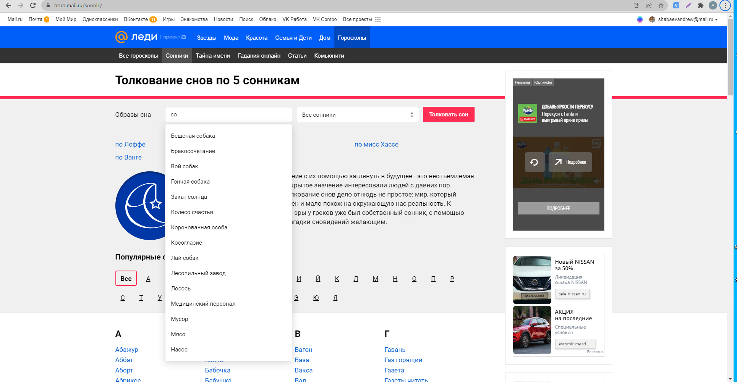
 |  |  |  | 2. В поле поиска начать вводить ключевое слово по буквам. Например слово "солнце"
TC1 | 2 | Поиск осуществляется по словам в тексте разных толкований | При поиске толкования во всех сборниках по ключевому слову в полученных результатах выводятся ссылки на другие толкования, в которых присутствует то слово, по которым осуществлялся поиск. | 1.Открыть страницу https://horo.mail.ru/sonnik/ | В результате поиска водятся толкования, где слово, по которому осуществляет поиск присутствует в тектсе | По ключевому слову "символ" отобразилось толкование из разных сонников, где слово "символ" соответсвует образу, а не присутствует в тексте другого толкования сна | Windows 10 Браузер Chrome 98 | Medium | Major | 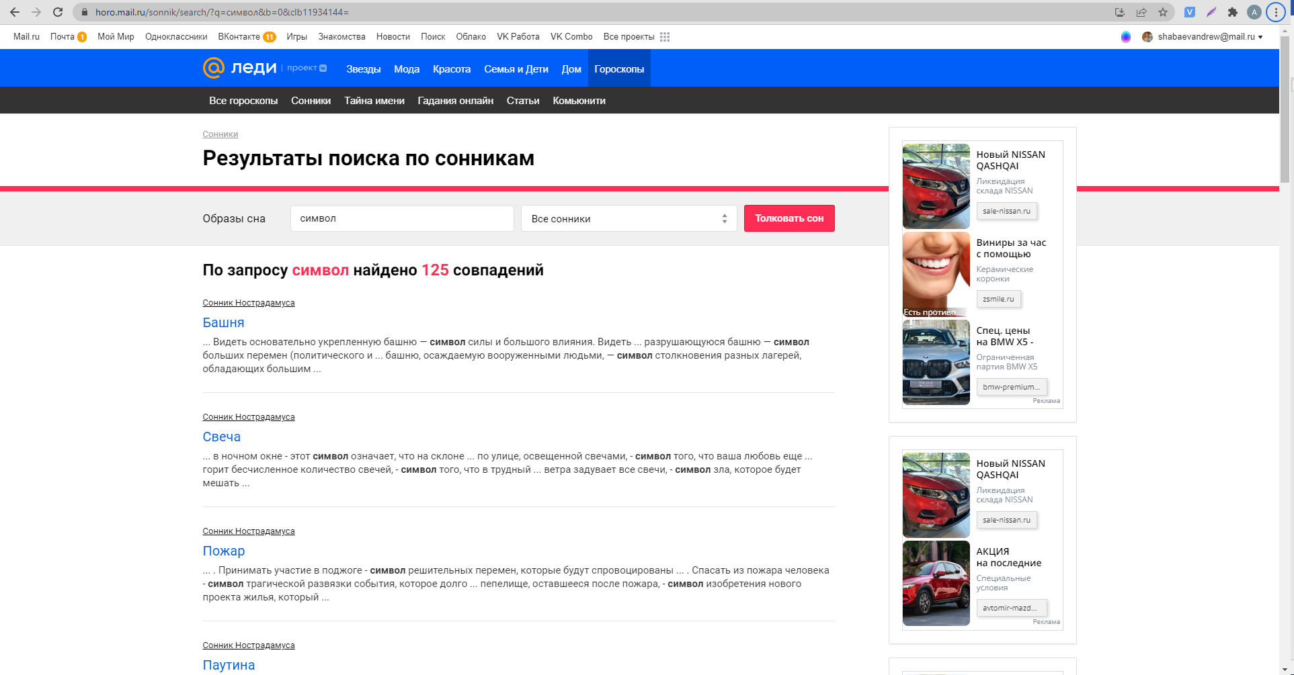
 |  |  |  | 2. В поле поиска ввести ключевое слово на кириллице. Например: "символ"
 |  |  |  | 3. Нажать на кнопку "Толковать сон"
TC8 | 3 | Ошибка 404 при попытке оставить комментарий | На странице любого толкования нельзя оставить комментарий авторизированному пользователю. | 1. Авторизироваться в сервисе mail.ru | Появляется ошибка 404 Страница не найдена | На странице под выбранным толькования сна появился написанный комментарий | Windows 10 Браузер Chrome 98 | High | Blocker | 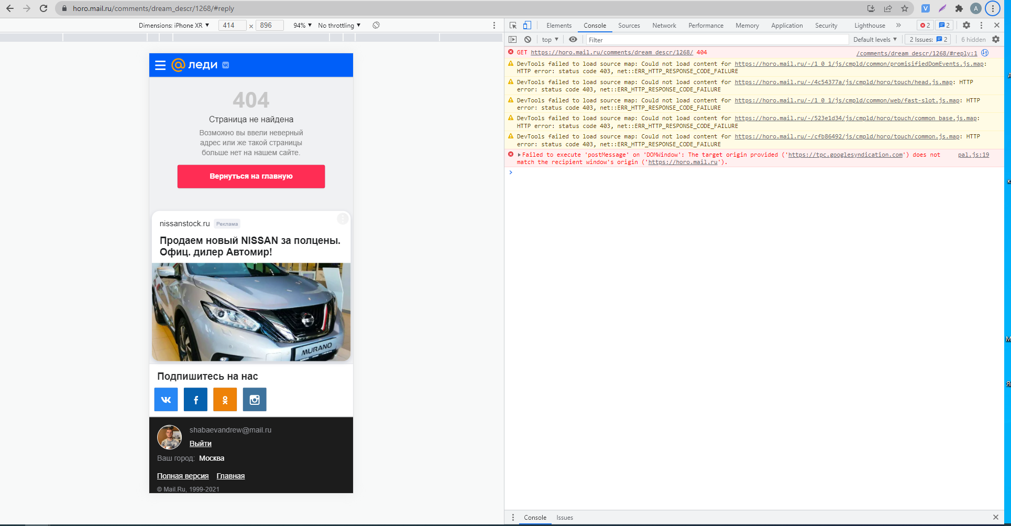
 |  |  |  | 2. Открыть страницу любого толкования сна. Например по слову "солнце"
 |  |  |  | 3. Написать в поле комментраий под выбранным толькованием сна любой тест.
 |  |  |  | 4. Нажать кнопку "Написать"

- Выводы
По результатам тестирования можно сделать следующие выводы:
В рамках данной работы были покрыты все 9 требований 13 тест-кейсами. По выполнению данных тест-кейсов были обнаружены 3 ошибки. На основании, которых были заведены задачи на разработчиков. 2 ошибки со параметром Severity – Major, одна с Blocker.
Было произведено 345 проверок. 280 прошли успешно, 65 – неуспешно.
В таблице 10 представлена матрица прохождения проверок на основании тест-кейсов и критериев устройства, которые были выбраны для проверки.

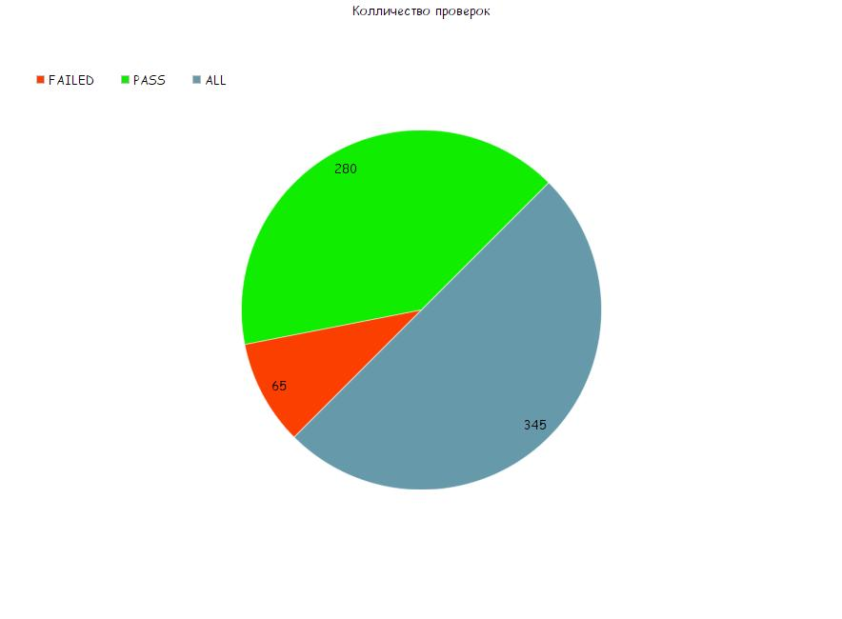
Таблица 10
 |  |  | TC1 | TC2 | TC3 | TC4 | TC5 | TC6 | TC7 | TC8 | TC9 | TC10 | TC11 | TC12 | TC13
Wndows | Chrome | 1920*1080 | FAILED | FAILED | PASS | PASS | PASS | PASS | PASS | FAILED | PASS | PASS | PASS | PASS | PASS
Wndows | Yandex Browser | 1366*768 | FAILED | FAILED | PASS | PASS | PASS | PASS | PASS | FAILED | PASS | PASS | PASS | PASS | PASS
Wndows | Opera | 1536*864 | FAILED | FAILED | PASS | PASS | PASS | PASS | PASS | FAILED | PASS | PASS | PASS | PASS | PASS
OS X | Yandex Browser | 1536*864 | FAILED | FAILED | PASS | PASS | PASS | PASS | PASS | FAILED | PASS | PASS | PASS | PASS | PASS
OS X | Opera | 1920*1080 | FAILED | FAILED | PASS | PASS | PASS | PASS | PASS | FAILED | PASS | PASS | PASS | PASS | PASS
OS X | Chrome | 1366*768 | FAILED | FAILED | PASS | PASS | PASS | PASS | PASS | FAILED | PASS | PASS | PASS | PASS | PASS
Wndows | Opera | 1366*768 | FAILED | FAILED | PASS | PASS | PASS | PASS | PASS | FAILED | PASS | PASS | PASS | PASS | PASS
Wndows | Chrome | 1536*864 | FAILED | FAILED | PASS | PASS | PASS | PASS | PASS | FAILED | PASS | PASS | PASS | PASS | PASS
Wndows | Yandex Browser | 1920*1080 | FAILED | FAILED | PASS | PASS | PASS | PASS | PASS | FAILED | PASS | PASS | PASS | PASS | PASS
Android | Samsung Internet | 360*640 | FAILED | - | PASS | PASS | PASS | PASS | PASS | FAILED | PASS | PASS | PASS | PASS | PASS
Android | Yandex Browser | 414*896 | FAILED | - | PASS | PASS | PASS | PASS | PASS | FAILED | PASS | PASS | PASS | PASS | PASS
Android | Chrome | 393*851 | FAILED | - | PASS | PASS | PASS | PASS | PASS | FAILED | PASS | PASS | PASS | PASS | PASS
IOS | Safari | 414*896 | FAILED | - | PASS | PASS | PASS | PASS | PASS | FAILED | PASS | PASS | PASS | PASS | PASS
IOS | Yandex Browser | 393*851 | FAILED | - | PASS | PASS | PASS | PASS | PASS | FAILED | PASS | PASS | PASS | PASS | PASS
IOS | Chrome | 360*780 | FAILED | - | PASS | PASS | PASS | PASS | PASS | FAILED | PASS | PASS | PASS | PASS | PASS
IOS | Safari | 360*800 | FAILED | - | PASS | PASS | PASS | PASS | PASS | FAILED | PASS | PASS | PASS | PASS | PASS
Android | Chrome | 414*896 | FAILED | - | PASS | PASS | PASS | PASS | PASS | FAILED | PASS | PASS | PASS | PASS | PASS
Android | Samsung Internet | 393*851 | FAILED | - | PASS | PASS | PASS | PASS | PASS | FAILED | PASS | PASS | PASS | PASS | PASS
Android | Yandex Browser | 360*780 | FAILED | - | PASS | PASS | PASS | PASS | PASS | FAILED | PASS | PASS | PASS | PASS | PASS
Android | Chrome | 360*800 | FAILED | - | PASS | PASS | PASS | PASS | PASS | FAILED | PASS | PASS | PASS | PASS | PASS
IOS | Safari | 360*780 | FAILED | - | PASS | PASS | PASS | PASS | PASS | FAILED | PASS | PASS | PASS | PASS | PASS
IOS | Yandex Browser | 360*800 | FAILED | - | PASS | PASS | PASS | PASS | PASS | FAILED | PASS | PASS | PASS | PASS | PASS
IOS | Yandex Browser | 414*896 | FAILED | - | PASS | PASS | PASS | PASS | PASS | FAILED | PASS | PASS | PASS | PASS | PASS
IOS | Chrome | 393*851 | FAILED | - | PASS | PASS | PASS | PASS | PASS | FAILED | PASS | PASS | PASS | PASS | PASS
Android | Samsung Internet | 414*896 | FAILED | - | PASS | PASS | PASS | PASS | PASS | FAILED | PASS | PASS | PASS | PASS | PASS
Android | Yandex Browser | 393*851 | FAILED | - | PASS | PASS | PASS | PASS | PASS | FAILED | PASS | PASS | PASS | PASS | PASS
Android | Chrome | 360*780 | FAILED | - | PASS | PASS | PASS | PASS | PASS | FAILED | PASS | PASS | PASS | PASS | PASS
Android | Samsung Internet | 360*800 | FAILED | - | PASS | PASS | PASS | PASS | PASS | FAILED | PASS | PASS | PASS | PASS | PASS

